ỦY BAN NHÂN DÂN QUẬN 1
TRƯỜNG TRUNG HỌC CƠ SỞ
ĐỒNG KHỞI

TÀI LIỆU TẬP HUẤN CHƯƠNG TRÌNH GIÁO DỤC PHỔ THÔNG 2018
-----------
Chuyên đề 2:
DỰ KIẾN NHỮNG KHÓ KHĂN KHI THỰC HIỆN
CHƯƠNG TRÌNH GIÁO DỤC PHỔ THÔNG MỚI

- TỔNG QUAN CHƯƠNG TRÌNH GIÁO DỤC PHỔ THÔNG MỚI
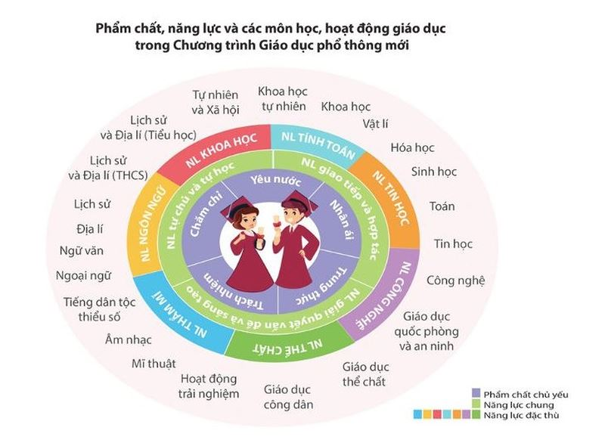
II. DỰ KIẾN NHỮNG KHÓ KHĂN: Thảo luận, hội ý -> kết quả thảo luận
- Về cơ sở vật chất:
- Tuy nhà trường đủ phòng học để thực hiện chương trình hai buổi nhưng để thực hiện đúng mục tiêu của chương trình giáo dục phổ thông mới nhất là các hoạt động trải nghiệm, phòng học các bộ môn tự chọn…. sẽ gặp khó khăn vì thiếu phòng bộ môn, trang thiết bị chưa hiện đại theo yêu cầu, sân bãi của trường còn nhỏ.
- Sĩ số lớp hiện nay của nhà trường vẫn còn 4/31 lớp sĩ số trên 45.
2. Về đội ngũ:
- Vấn đề thiếu biên chế trong ngành cũng gặp không ít khó khăn, tình trạng đội ngũ giáo viên thừa, thiếu, chưa đồng bộ của nhà trường hiện nay.
- Về nhận thức: vẫn là yếu tố quan trọng trong quyết định cho việc thực hiện đạt mục tiêu của chương trình giáo dục phổ thông mới.
3. Về đào tạo, tập huấn:
- Ngành sư phạm hiện nay đã đào tạo nguồn sinh viên đáp ứng sau khi tốt nghiệp thực hiện chương trình giáo dục phổ thông mới?
- Tập huấn cho giáo viên hiện nay: cần thực tế hơn và thực hiện sao cho có hiệu quả và chất lượng; hạn chế tình trạng học online, nghe báo cáo một chiều….
Tháng 7/2020.

